EXMO. SR. PRESIDENTE DA CÂMARA MUNICIPAL DE SUMARÉ,

Indico ao Exmo. Sr. Prefeito Municipal, e a ele ao departamento competente, no sentido de providenciar reparo na pavimentação asfáltica na Rua João de Vasconcellos, nas proximidades do numeral 421, no bairro Parque João de Vasconcellos.
Após reclamações de munícipes e diligência realizada no local, constatamos a presença de grandes buracos na via, conforme é possível notar na foto abaixo.
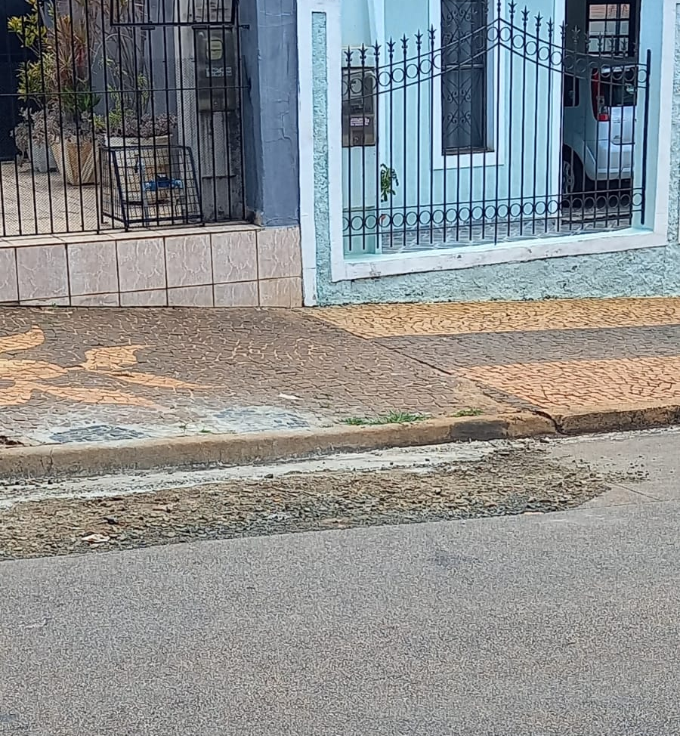
Face aos grandes riscos de acidentes e danos aos veículos dos munícipes, solicito que o reparo no asfalto seja feito com urgência.
Certo da devida atenção por parte de Vossa Excelência, agradeço desde já, subscrevendo-me cordialmente.
Sala das Sessões, 04 de novembro de 2021.

SILVIO C. COLTRO
VEREADOR
Partido Liberal – PL

